「伝えよう、先生とたくさんやり取りしよう！」指導マニュアル

準 備 | １ 環境の整備 | ○温度、湿度のチェック（気温20度、湿度40～60％）  ○清潔な教室環境（床の汚れ、ほこりのないようにする）  ○整理整頓（つまずき、引っかかり、物の落下等のないようにする）
 | ２ 用具の設置  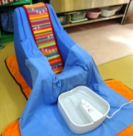  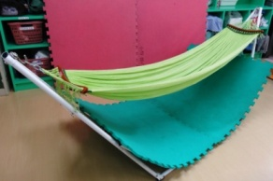  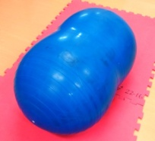 | ○足湯  場 所：給湯器に近い場所  留意点：床に足拭きマットを敷き、水滴で滑らないようにする。  クッションチェアー下部に撥水シートを敷く。  入浴剤で匂いを付ける。  ○ハンモック  場 所：周囲に十分な空間があり、揺らしても安全を確保できる場所  留意点：パイプの凸部分には保護カバーをかける。  土台部分にはウレタンマットを敷く。  ○ピーナッツボール  場 所：周囲に十分な空間があり、弾んでも安全を確保できる場所  留意点：床にウレタンマットを敷く。
 | ３ 身体の状態  チェック | ○体温・血中酸素濃度・心拍数・呼吸の様子・筋緊張・覚醒状態等を確認する。
活 動 | ４ 手順 | (１)呼名を行い、自分への呼び掛けであることが分かるようにする。  留意点：児童の顔の前、あるいは抱っこをした状態で行う。  (２)活動の紹介をする。  留意点：実際に用具に触れさせたり、教師が活動している状態を見せたりする。  (３)「やるよ」、「いいかな」で反応（返事）を促す。  (４)反応を待ち、反応がない場合は3回呼び掛けを行う。  (５)－① 反応があった場合  ・ただちにフィードバックを行い、サインが伝わったことを知らせる。  ・活動を5分以上時間かけて行い、心拍数の変化を見る。  ・一つの活動が終わったら、次の活動まで間をおき、心拍数の変化を確認する。  (５)－② 反応がなかった場合  ・次の活動に移動する。  (５)―③ 3つの用具ともに反応がなかった場合  ・教師のおすすめを紹介する。  ・返事の動きを促す。教師が身体の部位を持って動かしてみせる。

